Rapport de Projet

Titre : Mise en place d’un réseau local simulé sur Cisco Packet Tracer

Nom : Ibrahim

Prénom : Hassan

# Introduction

Dans le cadre de ma formation en réseaux et sécurité informatique, j’ai réalisé un projet de simulation d’un réseau local d’entreprise à l’aide de Cisco Packet Tracer. Ce projet a pour but de comprendre le fonctionnement des VLANs, du routage inter-VLANs, et la configuration des équipements réseau de base dans un environnement d’entreprise.

# Objectifs du Projet

- Simuler un réseau local structuré

- Configurer des VLANs et un routeur (Router-on-a-Stick)

- Assurer la communication inter-VLAN

- Ajouter des services réseau (DHCP, DNS)

# 3. Architecture du Réseau

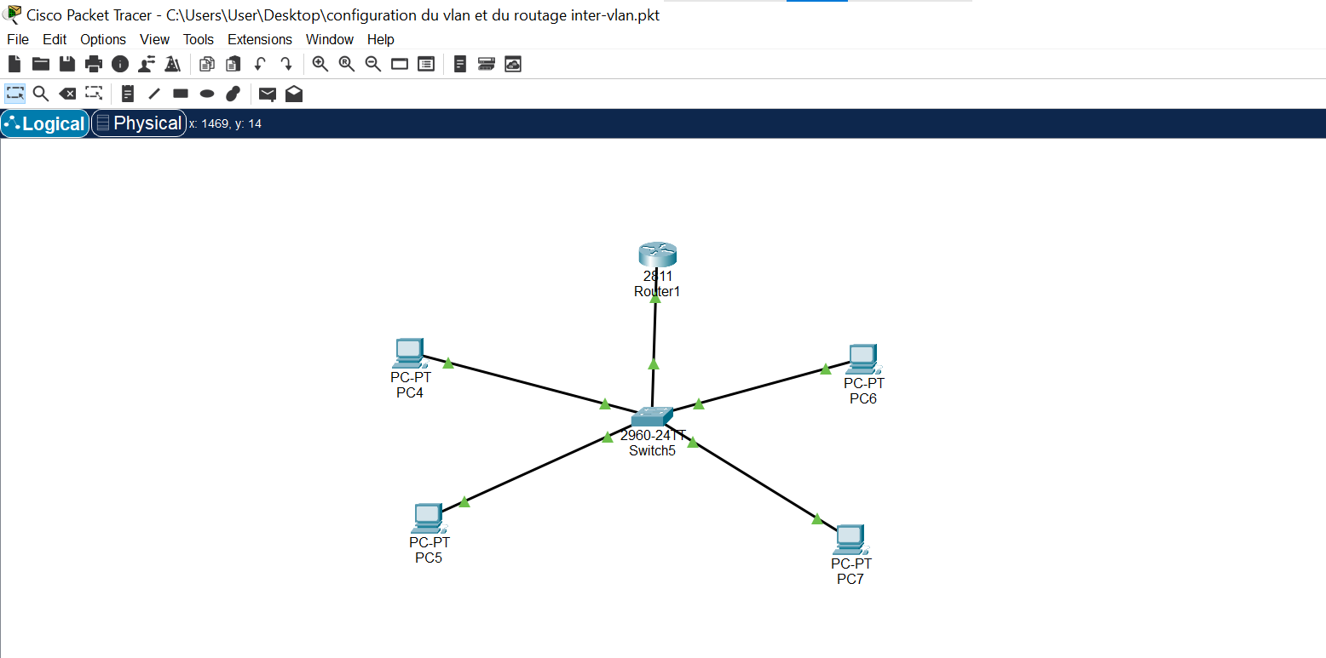

Équipements utilisés : 1 Routeur Cisco 2811, 1 Switch 2960, 4 PC (utilisateurs)

# Plan d’adressage IP

|  |  |  |  |
| --- | --- | --- | --- |
| device | Ipv4 | Subnet mask | Default Gateway |
| Pc4 | 192.168.1.10 | 255.255.255.0 | 192.168.1.1 |
| Pc5 | 192.168.1.20 | 255.255.255.0 | 192.168.1.1 |
| Pc6 | 192.168.2.10 | 255.255.255.0 | 192.168.2.1 |
| Pc7 | 192.168.2.20 | 255.255.255.0 | 192.168.2.1 |

# 5. Configuration du Réseau

Des VLANs ont été créés sur le switch pour chaque service. Les ports ont été affectés à leurs VLANs respectifs, et le trunk configuré entre les équipements. Un Router-on-a-Stick a été mis en place pour assurer le routage inter-VLAN.

# 6. Tests et Vérifications

- Ping entre PC du même VLAN : OK

- Ping inter-VLAN : OK

Commandes utilisées: ping, show vlan brief, show ip interface brief

# 7. Résultats et Problèmes rencontrés

Quelques erreurs de configuration des VLANs ont été corrigées après vérification avec les commandes show vlan brief. L’oubli de configuration des passerelles par défaut a aussi été identifié comme cause d’échec de ping entre VLANs.

# 8. Conclusion

Ce projet m’a permis de mettre en pratique mes connaissances en réseau, en configurant un réseau structuré, sécurisé, et fonctionnel. La simulation sous Cisco Packet Tracer m’a donné une vision claire des interactions entre les composants d’un réseau d’entreprise.